OPOSICIONES QA
URL: http://172.16.71.16:9080/oposiciones/site/solicitud/searchSolicitudes.xhtml

- INGRESO DE OPOSICIÓN.
ComboBox Provincia:
declare @p2 int
set @p2=0
declare @p3 varchar(200)
set @p3='OK'
exec dbo.CPA_getProvincias 12,@p2 output,@p3 output
select @p2, @p3
ComboBox Comuna:
declare @p3 int
set @p3=0
declare @p4 varchar(200)
set @p4='OK'
exec dbo.CPA_getComunas 12,4,@p3 output,@p4 output
select @p3, @p4
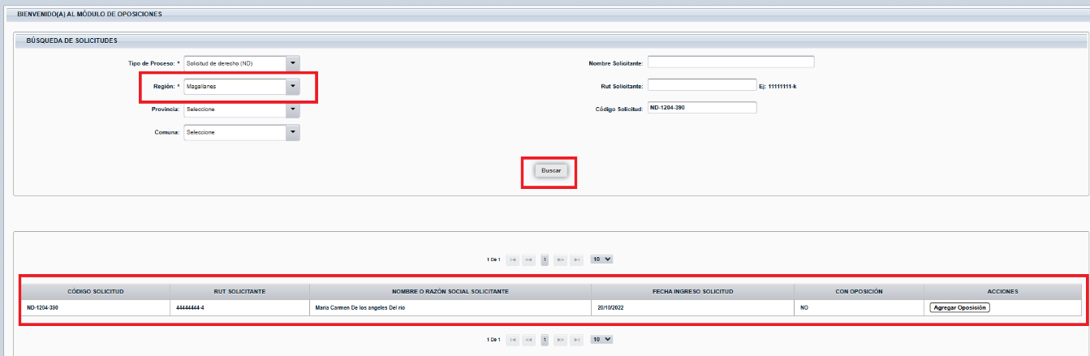
Al presionar el botón “Buscar”:
declare @p10 int
set @p10=0
declare @p11 nvarchar(4000)
set @p11=N'OK'
exec [dbo].[CPA_BusquedaExpedientesOp] 1,12,NULL,NULL,NULL,NULL,N'ND-1204-390',1,10,@p10 output,@p11 output
select @p10, @p11
Al presionar el botón “Agregar Oposición”:
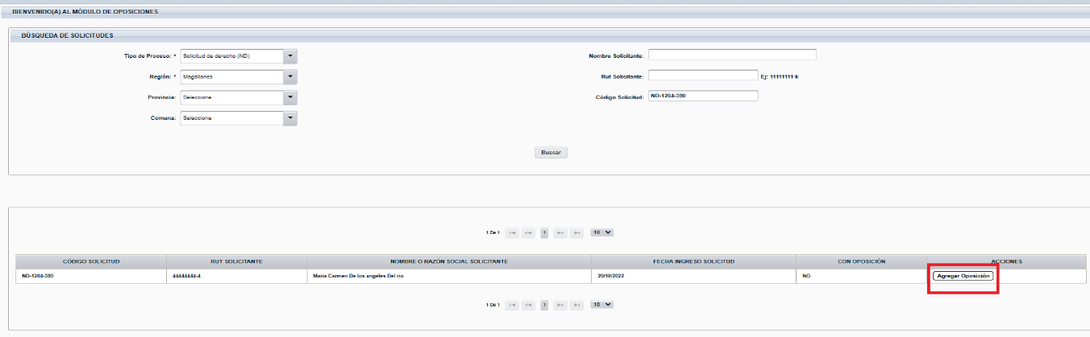
Aparece la siguiente pantalla:
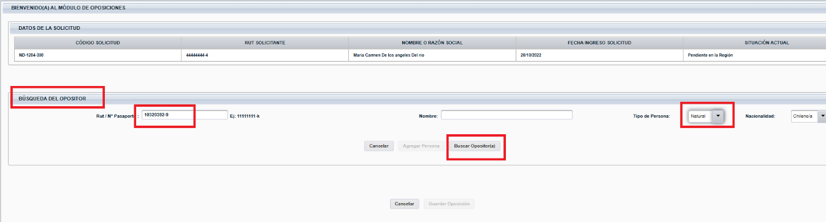
Al presionar el botón “Buscar Opositor(a)”
set @p4=0
declare @p5 varchar(200)
set @p5='OK'
exec dbo.CPA_getCorrelativoPersona '10320392-9',NULL,1,@p4 output,@p5 output
select @p4, @p5

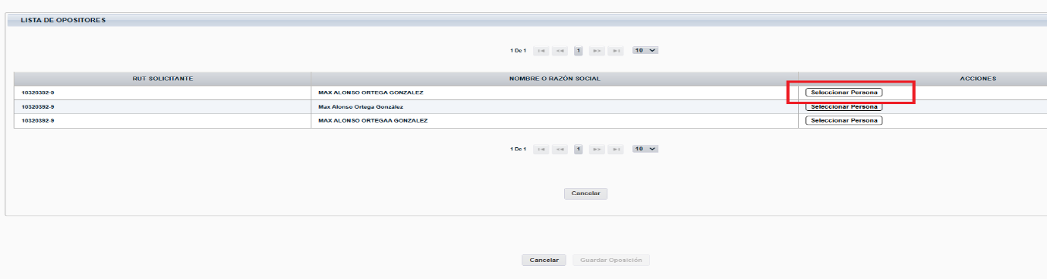

Al presionar botón “Seleccionar Persona”:
declare @p2 int
set @p2=0
declare @p3 varchar(200)
set @p3='OK'
exec dbo.CPA_getPersona 1261227,@p2 output,@p3 output
select @p2, @p3
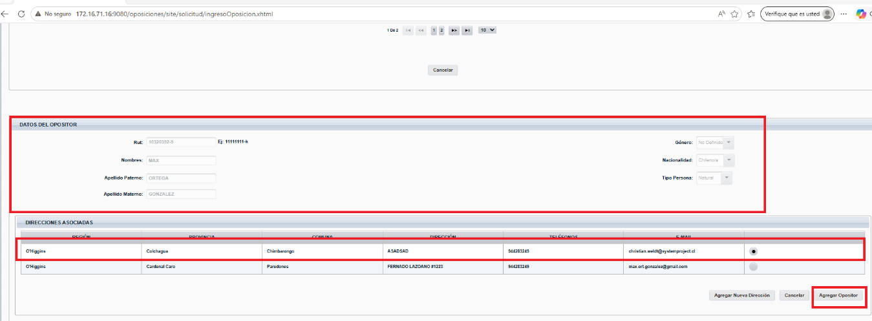
Al presionar “Agregar Opositor” aparece la siguiente pantalla:
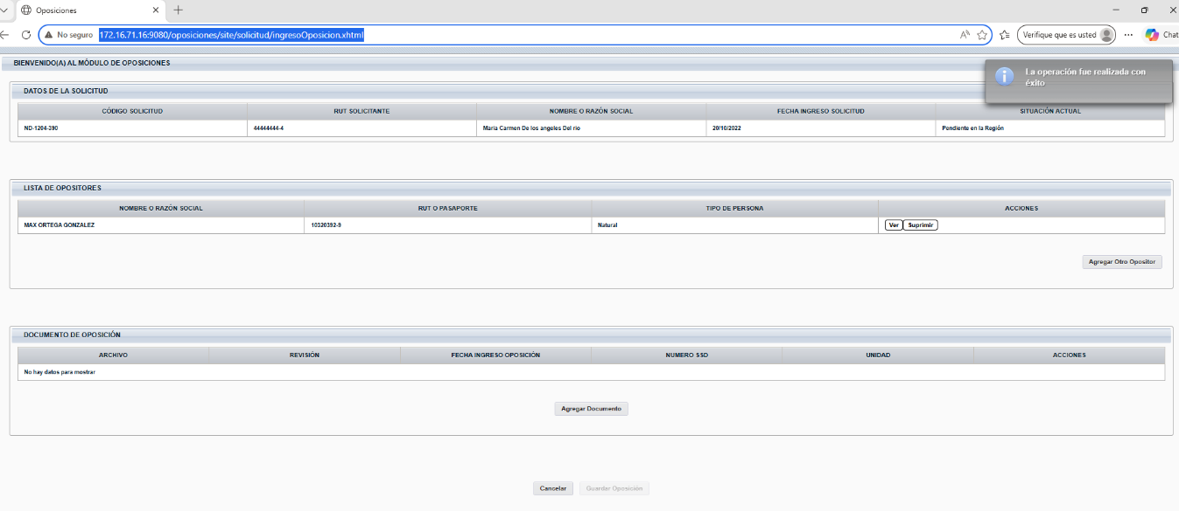
Esta se puebla con la ejecución de los siguientes procedimientos almacenados:
declare @p7 int
set @p7=1
declare @p8 int
set @p8=1
exec BD_EXP.dbo.Exps_PerBuscaExpPorCodExpF10 @TexCodigo=1,@RegCodigo=12,@ProCodigo=4,@ExpCodigo=390,@UsrLogin='cpa_admin ',@TabIdSesion=81052810,@NumRows=@p7 output,@xRow=@p8 output
select @p7, @p8

declare @p5 float
set @p5=0
exec BD_EXP.dbo.Exps_TieneResApruebaF3 @XTexCodigo=1,@XRegCodigo=12,@XProCodigo=4,@XExpCodigo=390,@XNumFilas=@p5 output
select @p5

declare @p5 float
set @p5=0
exec BD_EXP.dbo.Exps_TieneResAprElectronicaF10 @XTexCodigo=1,@XRegCodigo=12,@XProCodigo=4,@XExpCodigo=390,@XNumSol=@p5 output
select @p5

declare @p3 char(30)
set @p3='Magallanes '
declare @p4 char(20)
set @p4='Antartica Chilena '
exec BD_EXP.dbo.Exps_TraerRegPro @XRegCodigo=12,@XProCodigo=4,@XRegNombre=@p3 output,@XProNombre=@p4 output
select @p3, @p4

exec BD_EXP.dbo.Exps_SolExpSel4F6 @TexCodigo=1,@RegCodigo=12,@ProCodigo=4,@ExpCodigo=390

declare @p5 smallint
set @p5=1
exec BD_EXP.dbo.Exps_CuentaSolicF3 @TexCodigo=1,@RegCodigo=12,@ProCodigo=4,@ExpCodigo=390,@NroTotSol=@p5 output
select @p5

declare @p6 int
set @p6=1
exec BD_EXP.dbo.Exps_ValSoliciEtapasSel @TexCodigo=1,@RegCodigo=12,@ProCodigo=4,@ExpCodigo=390,@SolCodigo=1,@NumFilas=@p6 output
select @p6

exec BD_EXP.dbo.Exps_SolEtDatSel4F4 @TexCodigo=1,@RegCodigo=12,@ProCodigo=4,@ExpCodigo=390,@SolCodigo=1,@TexDesc=' ',@xOrden=1

declare @p4 char(20)
set @p4='ND '
declare @p5 char(20)
set @p5='Antartica Chilena '
declare @p6 char(30)
set @p6='Magallanes '
exec BD_EXP.dbo.Exps_ConsCaracEtapaSel @TexCodigo=1,@ProCodigo=4,@RegCodigo=12,@TexDesc=@p4 output,@ProNombre=@p5 output,@RegNombre=@p6 output
select @p4, @p5, @p6
declare @p5 datetime
set @p5='2022-10-20 00:00:00'
declare @p6 datetime
set @p6='2022-10-20 00:00:00'
declare @p7 char(15)
set @p7='ND-1204-390 '
exec BD_EXP.dbo.Exps_DatFechasExpSel @TexCodigo=1,@RegCodigo=12,@ProCodigo=4,@ExpCodigo=390,@ExpFechIniGobe=@p5 output,@ExpFechReceDga=@p6 output,@ExpConcatLlave=@p7 output
select @p5, @p6, @p7

Al presionar “Agregar Documento”:
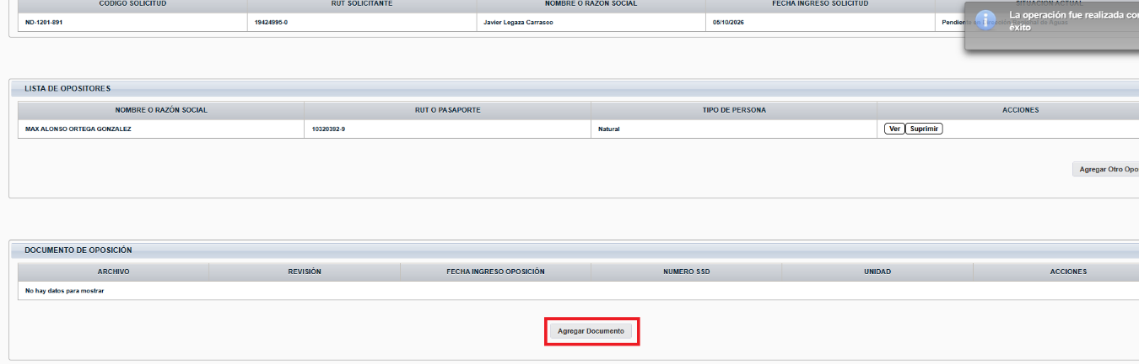
Aparece siguiente pantalla:
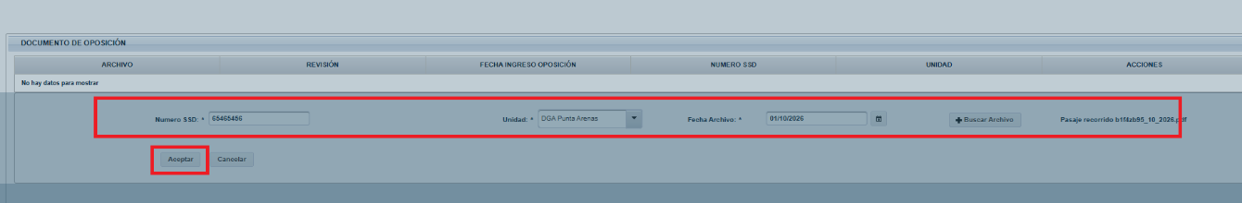
Al presionar Aceptar aparece la siguiente pantalla:
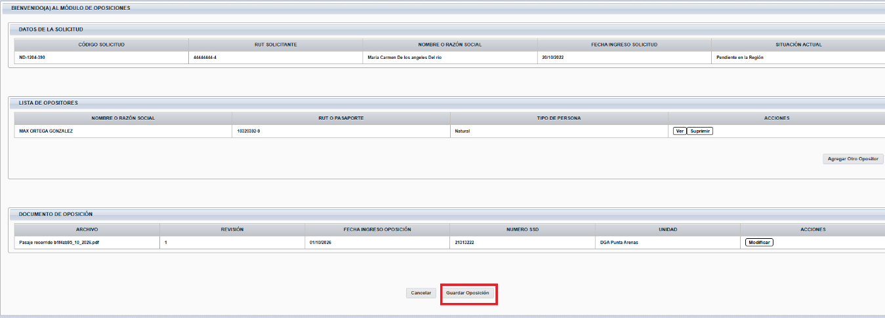

Al presionar “Guardar Oposición”:
declare @p7 int
set @p7=0
declare @p8 nvarchar(4000)
set @p8=N'OK'
declare @p9 int
set @p9=2055231
declare @p10 int
set @p10=1
exec CPA_SaveIngresoVinculado_OP N'ND-1204-390',N'20261001',N'21313222',NULL,NULL,12,@p7 output,@p8 output,@p9 output,@p10 output
select @p7, @p8, @p9, @p10
MODIFICAR DATOS DE OPOSICIÓN
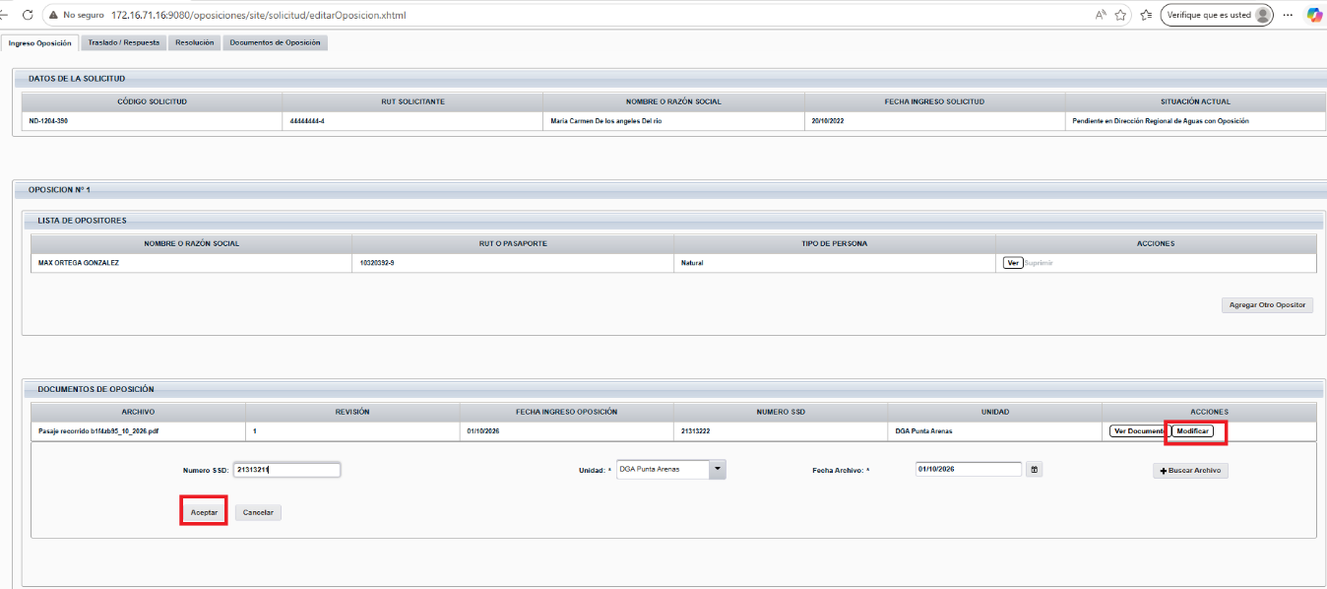
Al presionar el botón “Aceptar”:
exec sp_stored_procedures N'CPA_SaveIngresoVinculado_OP',NULL,NULL
exec sp_sproc_columns N'CPA_SaveIngresoVinculado_OP',NULL,NULL,NULL,3
declare @p7 int
set @p7=0
declare @p8 nvarchar(4000)
set @p8=N'OK'
declare @p9 int
set @p9=2055231
declare @p10 int
set @p10=1
exec CPA_SaveIngresoVinculado_OP N'ND-1204-390',N'20261001',N'21313211',2055231,N'alf-ea8fa823-3849-4f9f-8fa8-2338499f9f43-version-0-1',12,@p7 output,@p8 output,@p9 output,@p10 output
select @p7, @p8, @p9, @p10

- TRASLADO/ RESPUESTA

Al presionar botón “Ver Oposiciones”:
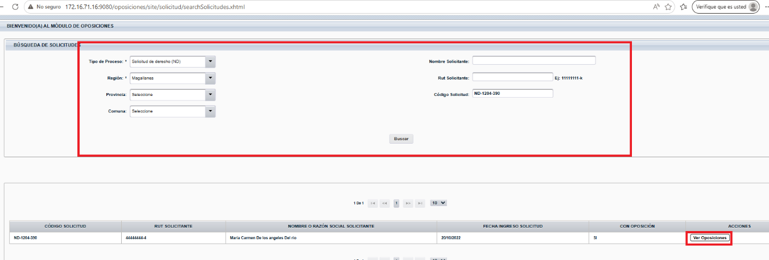
declare @p2 int
set @p2=0
declare @p3 nvarchar(4000)
set @p3=N'OK'
exec [dbo].[CPA_BusquedaOpExpedientes] N'ND-1204-390',@p2 output,@p3 output
select @p2, @p3

declare @p10 int
set @p10=0
declare @p11 nvarchar(4000)
set @p11=N'OK'
exec [dbo].[CPA_BusquedaExpedientesOp] 1,12,NULL,NULL,NULL,NULL,N'ND-1204-390',1,10,@p10 output,@p11 output
select @p10, @p11
Al presionar botón “Abrir”:
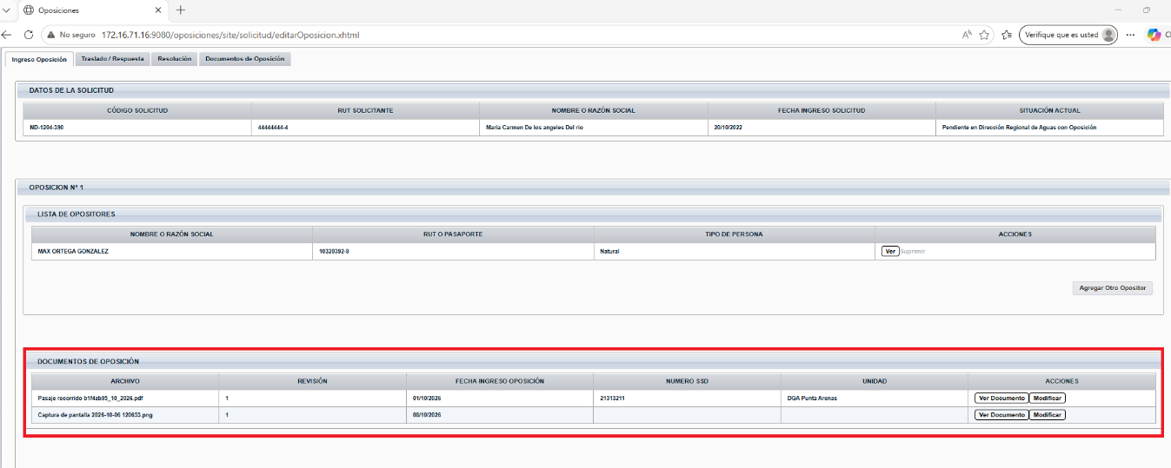
declare @p2 int
set @p2=0
declare @p3 nvarchar(4000)
set @p3=N'OK'
exec [dbo].[CPA_BusquedaListaOpositores] 2055231,@p2 output,@p3 output
select @p2, @p3

declare @p2 int
set @p2=0
declare @p3 nvarchar(4000)
set @p3=N'OK'
exec [dbo].[CPA_DetalleOposicion] 2055231,@p2 output,@p3 output
select @p2, @p3

declare @p2 int
set @p2=0
declare @p3 nvarchar(4000)
set @p3=N'OK'
exec CPA_getUniDgaRegion 12,@p2 output,@p3 output
select @p2, @p3

Al presionar sobre Carpeta “Traslado/ Respuesta”:
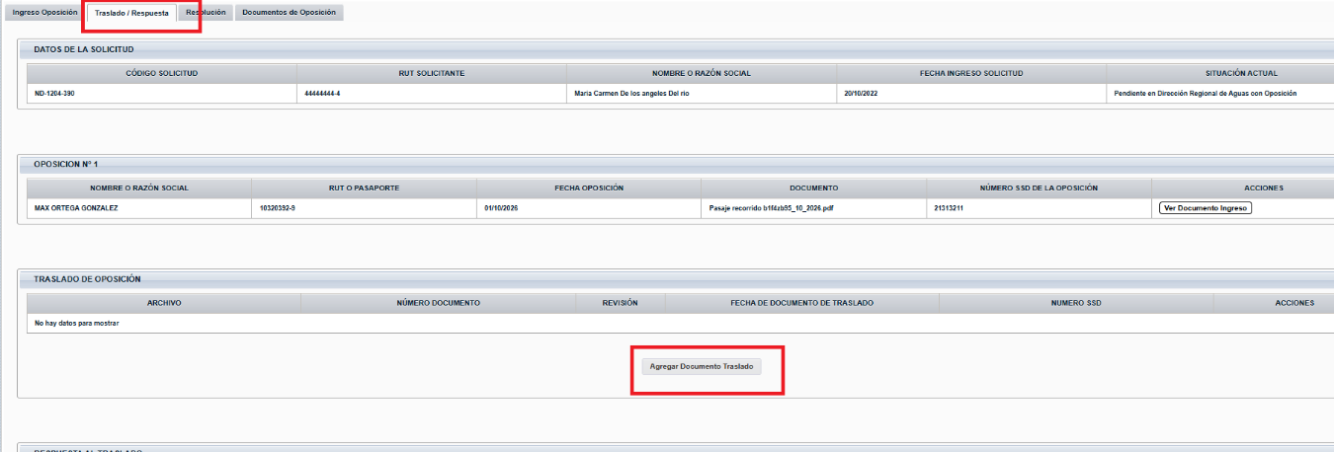
Al presionar sobre botón “Agregar Documento Traslado”:
Ingresar los datos y presionar el botón “Aceptar”:
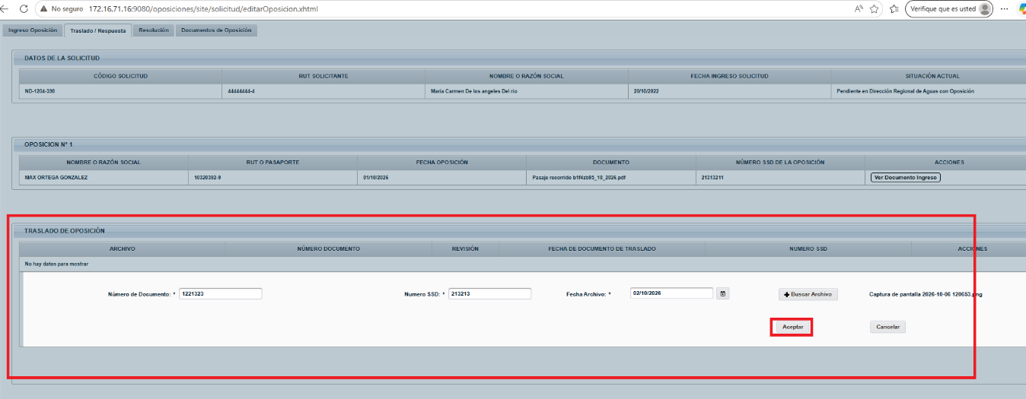
declare @p8 int
set @p8=0
declare @p9 nvarchar(4000)
set @p9=N'OK'
declare @p10 nvarchar(4000)
set @p10=N'2055233'
exec [dbo].[CPA_SaveIngresoTraslado_OP] N'ND-1204-390',N'20261002',N'123123',2055231,N'13123',NULL,N'alf-a26974b9-50d6-44a4-a974-b950d624a4bc-version-0-1',@p8 output,@p9 output,@p10 output
select @p8, @p9, @p10

Al presionar sobre botón “Agregar Documento Respuesta”:
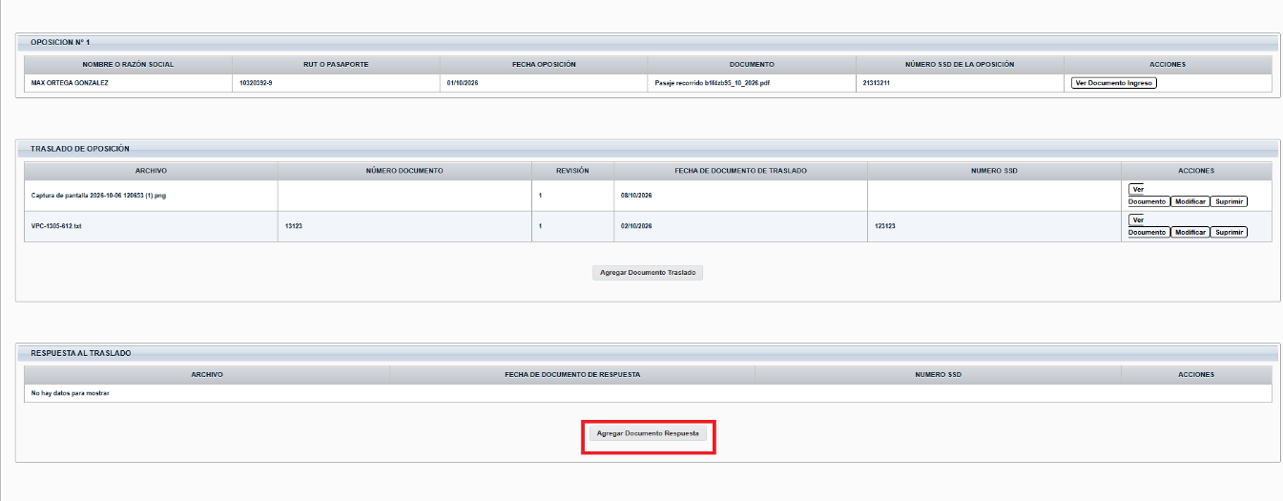
Ingresar datos y presionar el botón “Aceptar”:
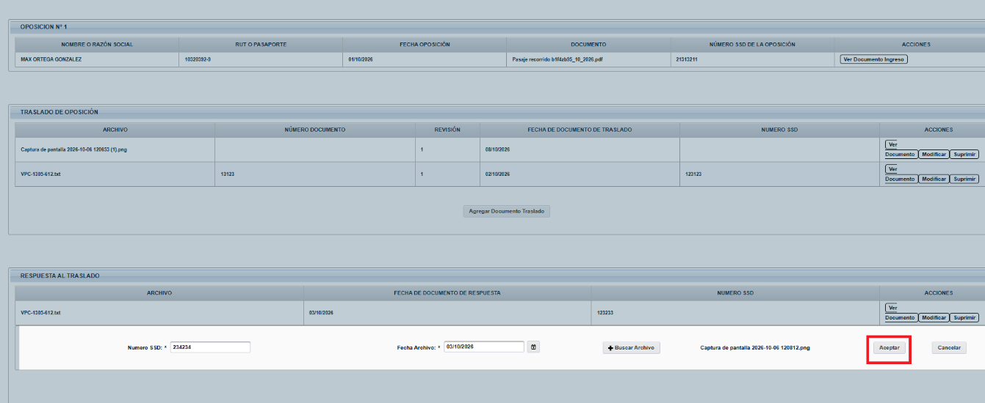
declare @p7 int
set @p7=0
declare @p8 nvarchar(4000)
set @p8=N'OK'
declare @p9 nvarchar(4000)
set @p9=N'2055234'
exec [dbo].[CPA_SaveIngresoRespuesta_OP] N'ND-1204-390',N'20261003',N'123233',2055231,NULL,N'alf-06f8be89-706b-492c-b8be-89706bf92ce2-version-0-1',@p7 output,@p8 output,@p9 output
select @p7, @p8, @p9

Al presionar sobre Carpeta “Resolución”:
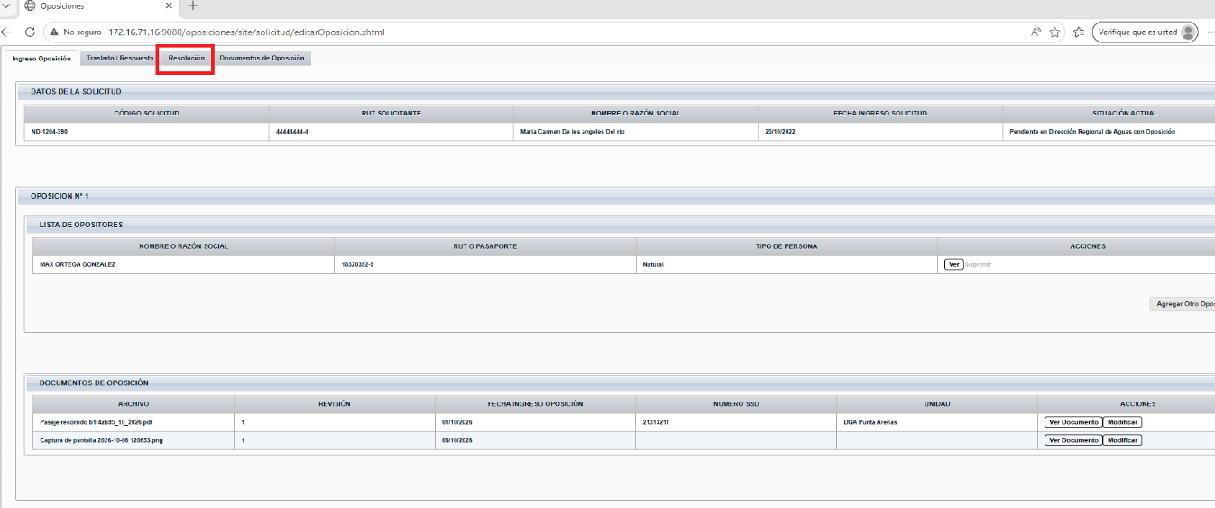
Al presionar sobre botón “Agregar Documento Resolución” y “Aceptar”:
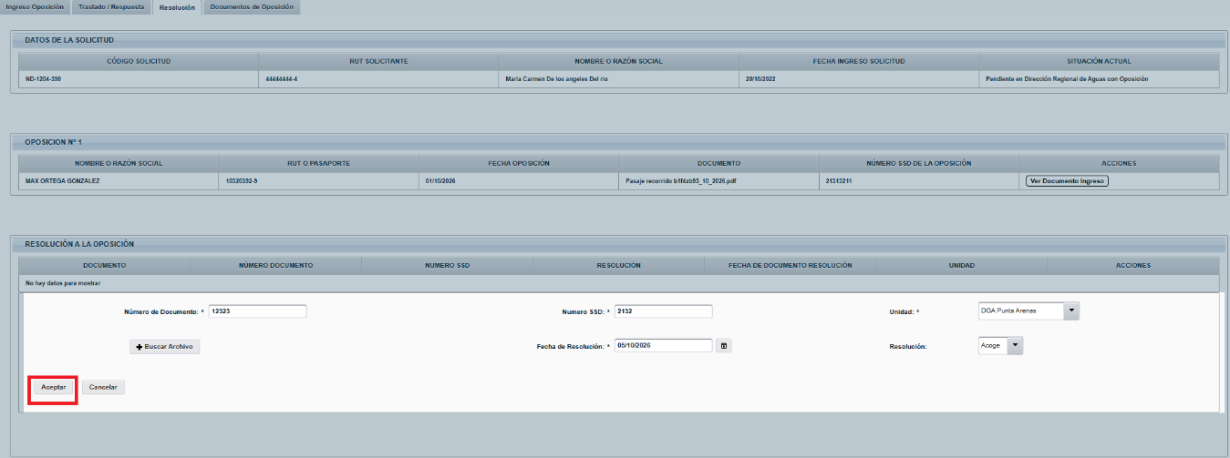
exec sp_stored_procedures N'CPA_SaveResolucionVin_OP',NULL,NULL
ec sp_sproc_columns N'CPA_SaveResolucionVin_OP',NULL,NULL,NULL,3
declare @p10 int
set @p10=0
declare @p11 nvarchar(4000)
set @p11=N'OK'
exec CPA_SaveResolucionVin_OP 2055231,N'ND-1204-390',12323,N'2132',N'20261005',2004,NULL,N'alf-2920cf03-e44d-4bf3-a0cf-03e44d3bf32f-version-0-1',12,@p10 output,@p11 output
select @p10, @p11

/***********/
/***********/
/***********/
Al presionar botón “Ver Oposiciones”:
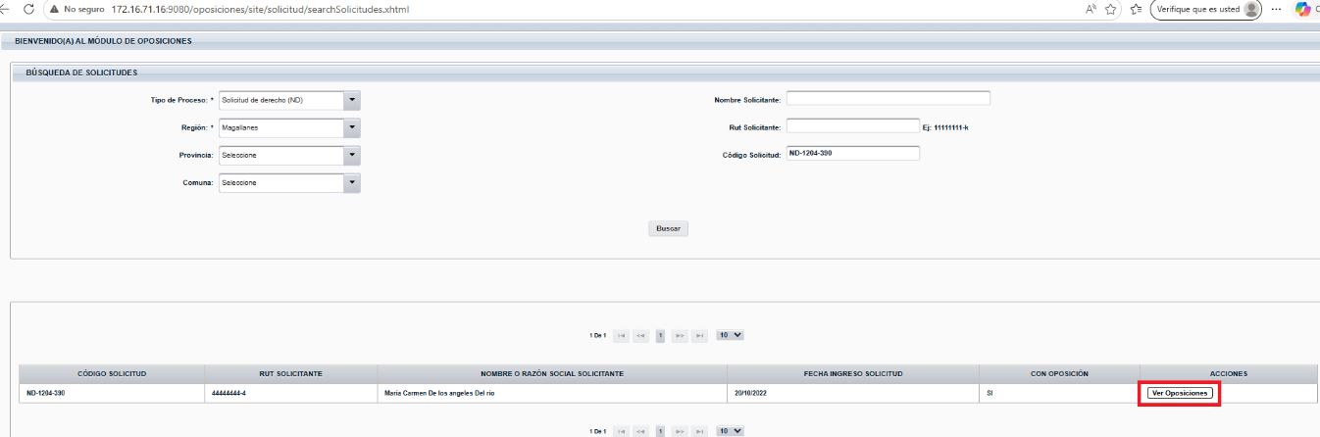
declare @p2 int
set @p2=0
declare @p3 nvarchar(4000)
set @p3=N'OK'
exec [dbo].[CPA_BusquedaOpExpedientes] N'ND-1204-390',@p2 output,@p3 output
select @p2, @p3

declare @p10 int
set @p10=0
declare @p11 nvarchar(4000)
set @p11=N'OK'
exec [dbo].[CPA_BusquedaExpedientesOp] 1,12,NULL,NULL,NULL,NULL,N'ND-1204-390',1,10,@p10 output,@p11 output
select @p10, @p11

Al presionar botón “Abrir”:
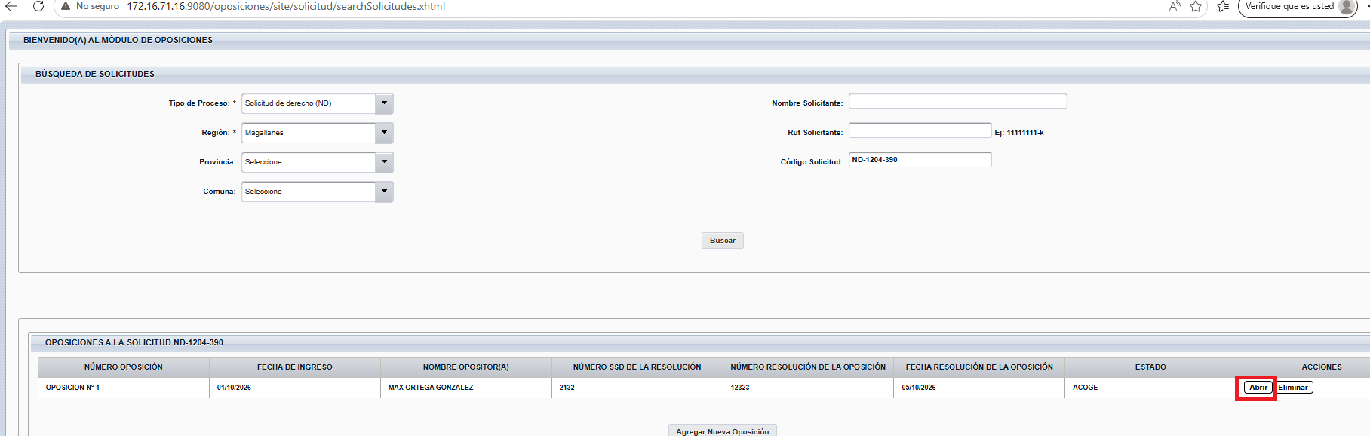
declare @p2 int
set @p2=0
declare @p3 nvarchar(4000)
set @p3=N'OK'
exec [dbo].[CPA_BusquedaListaOpositores] 2055231,@p2 output,@p3 output
select @p2, @p3

declare @p2 int
set @p2=0
declare @p3 nvarchar(4000)
set @p3=N'OK'
exec [dbo].[CPA_DetalleOposicion] 2055231,@p2 output,@p3 output
select @p2, @p3

declare @p2 int
set @p2=0
declare @p3 nvarchar(4000)
set @p3=N'OK'
exec CPA_getUniDgaRegion 12,@p2 output,@p3 output
select @p2, @p3

declare @p2 int
set @p2=0
declare @p3 nvarchar(4000)
set @p3=N'OK'
exec CPA_getUniDgaRegion 12,@p2 output,@p3 output
select @p2, @p3

declare @p4 int
set @p4=0
declare @p5 nvarchar(max)
set @p5=N'OK'
exec sp_executesql N'EXEC BD_MAP.dbo.MAP_getCuencasPorRegion @P0 , @P1 OUT, @P2 OUT',N'@P0 int,@P1 int OUTPUT,@P2 nvarchar(4000) OUTPUT',3,@p4 output,@p5 output
select @p4, @p5
Carpeta “Documentos Oposición”:
